


江苏国泰新点软件有限公司
地址：江苏张家港市经济开发区(http://www.epoint.com.cn) 电话：0512-58188000传真：0512-58132373

伊犁州直交通工程业务
投标人操作手册 v1.0

江苏国泰新点软件有限公司

浏览器配置
注：必须使用IE浏览器。

Internet选项
为了让系统插件能够正常工作，请按照以下步骤进行浏览器的配置。
1、打开浏览器，在“工具”菜单→“Internet选项”，如下图：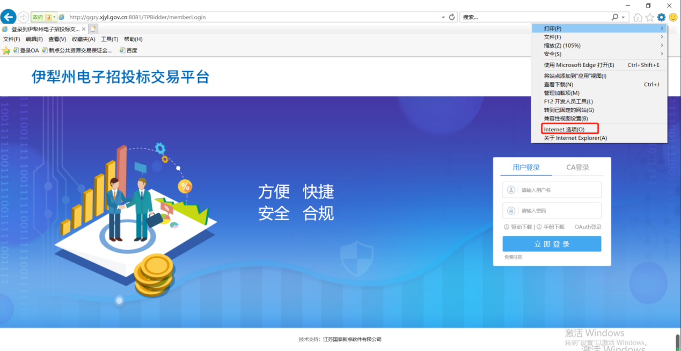
2、弹出对话框之后，请选择“安全”选项按钮，具体的界面，如下图：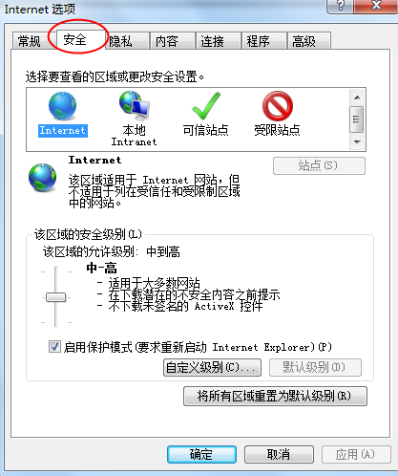

3、点击绿色的“可信站点”的图片，会看到如下图所示的界面，如下图：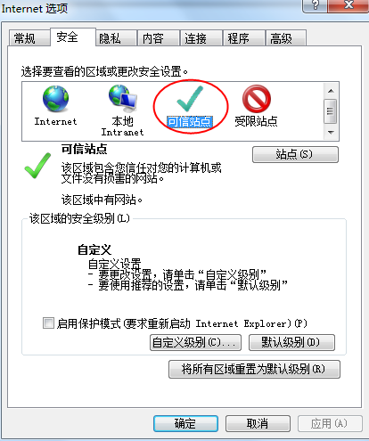
4、点击“站点” 按钮，出现如下对话框，如下图：
输入系统服务器的IP地址，格式例如：http://ggzy.xjyl.gov.cn或http://222.81.52.3然后点击“添加”按钮完成添加，再按“关闭”按钮退出。
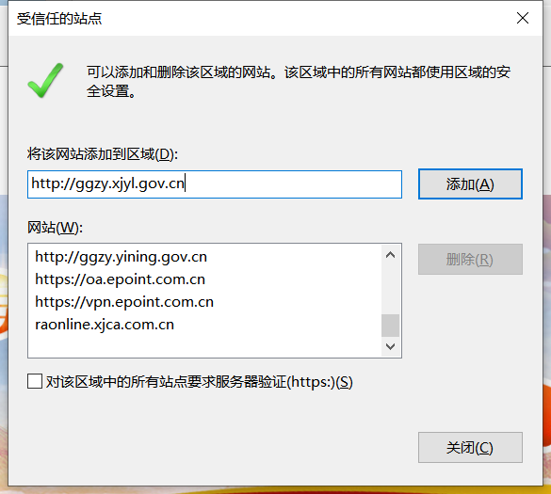
5、设置自定义安全级别，开放Activex的访问权限，如下图：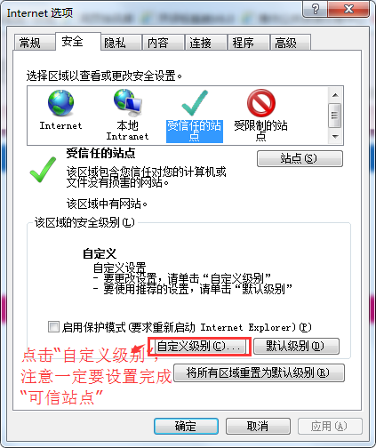
会出现一个窗口，把其中的Activex控件和插件的设置全部改为启用
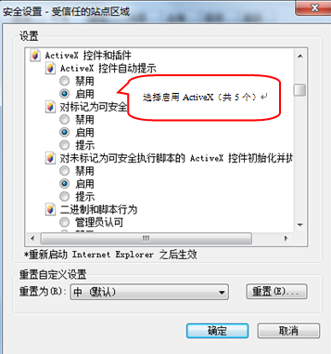
文件下载设置，开放文件下载的权限：设置为启用，如
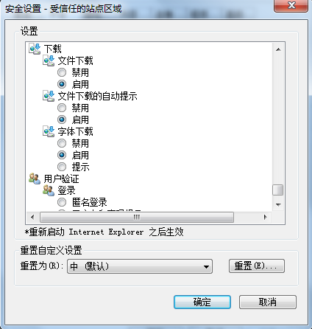

关闭拦截工具
浏览器配置操作完成后，如果系统中某些功能仍不能使用，请将拦截工具关闭再试用。比如在windows工具栏中关闭弹出窗口阻止程序的操作，如下图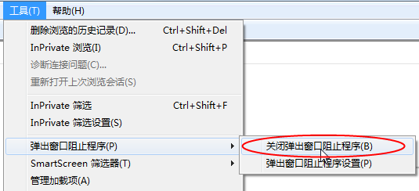

设置兼容性
点击IE菜单栏里边的工具-兼容性视图设置，如下图：
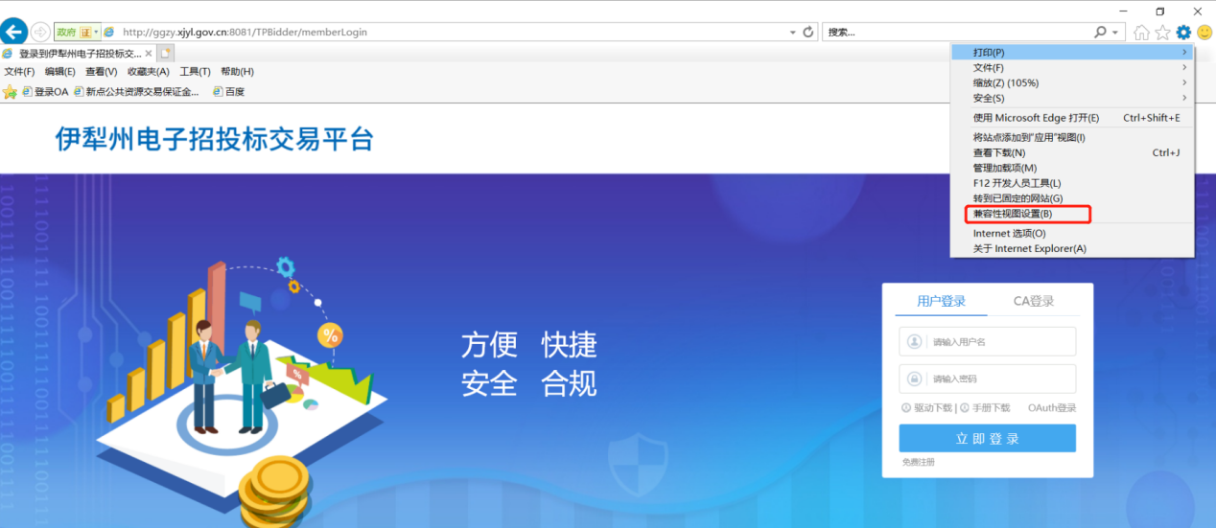
进入如下页面：将站点添加到兼容性视图的网站，直接点击“添加”按钮即可。
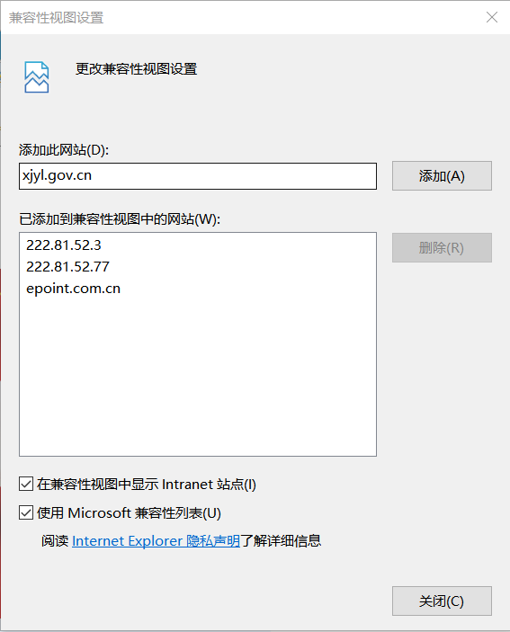
将网站地址添加进去即可。

一、投标单位业务操作

1.1、领取招标文件
投标企业请办理ca数字证书进行网上招投标活动
步骤一：投标单位登录伊犁州公共资源交易平台，对应的项目分类（工程、采购、产权、矿权等等）选择需投标的项目进行，点击“我要投标”，完善信息后，点击提交。
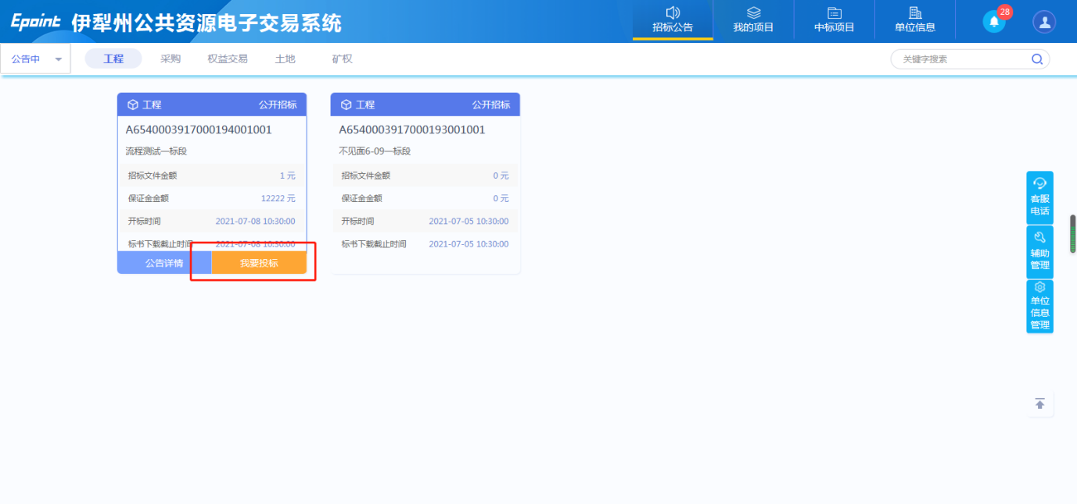
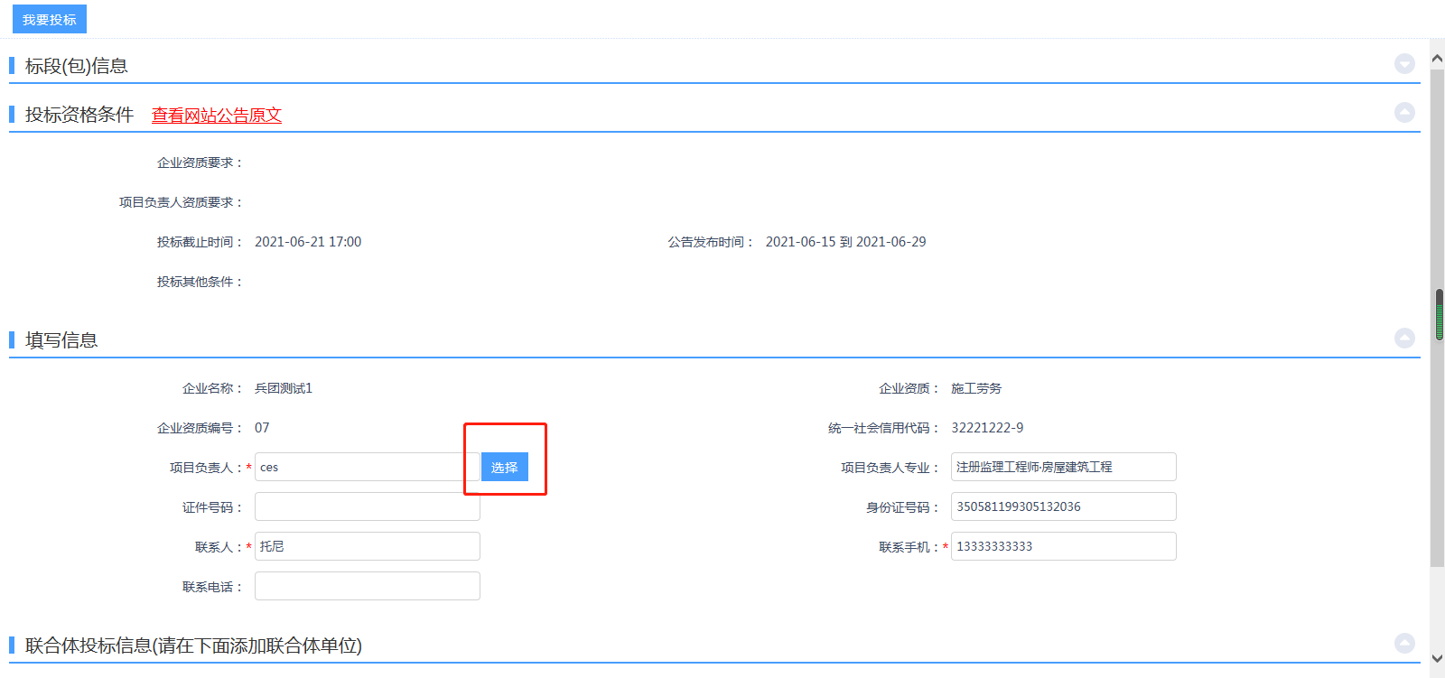

步骤二：领取招标文件的项目可以在右上角我的项目中选择项目分类进行查看。点击对应项目下方的项目流程按钮进入该项目的业务流程操作：下载招标文件、答疑文件、上传投标文件等。
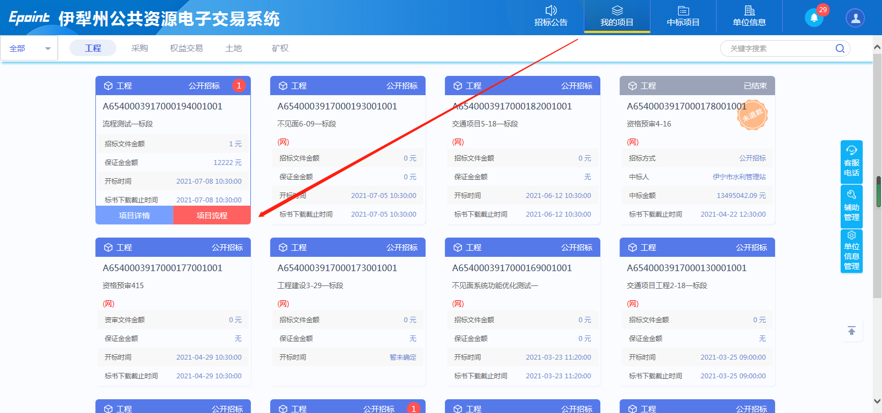
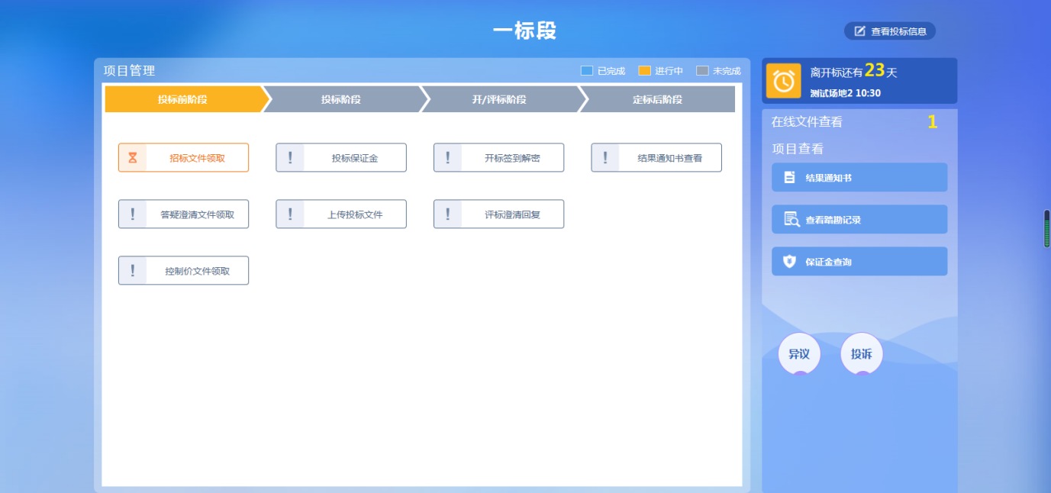

二、开标
开标现场，投标人需按招标文件要求递交投标文件。

